Сначала я скачала Ospanel

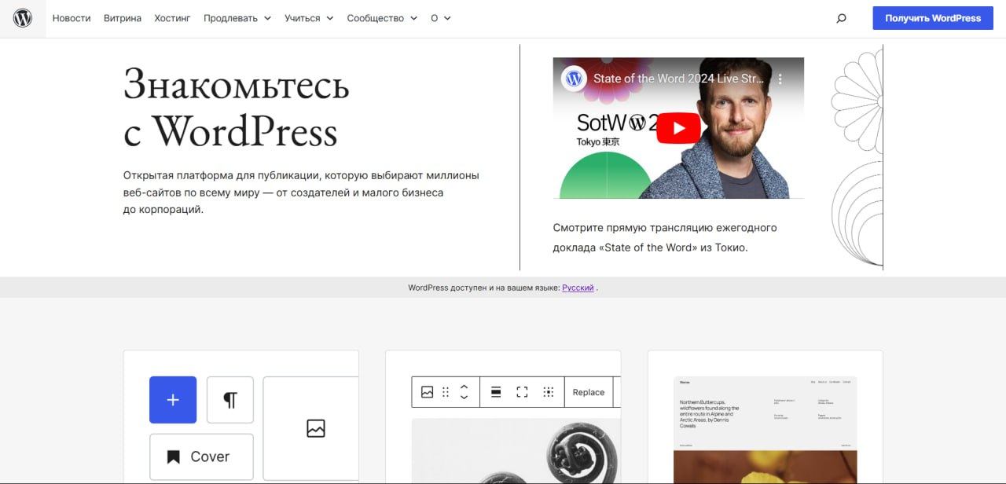Далее я скачала и установила WorldPress

Распаковала архив WordPress в папку localhost

Далее нашла иконку Open Server Panel в правом углу панели задач Windows, нажала правой кнопкой мыши и открыла меню.

Для корректной работы WordPress и phpMyAdmin я актировала необходимые модули, а именно PHP версии 8.1 и MySQL Версии 8.0

1. Включаем модуль PHP («Модули» → PHP → PHP-8.1 → «Включить»).

2. Включаем модуль MySQL («Модули» → MySQL → MySQL-8.0 → «Включить»).

1. Таким же образом выбрала версию PHP для phpMyAdmin (phpmyadmin.local → «Выбрать версию PHP» → PHP-8.1).

2. Перезапустила сервер.

# Создала базу данных

**Имя пользователя** — root.

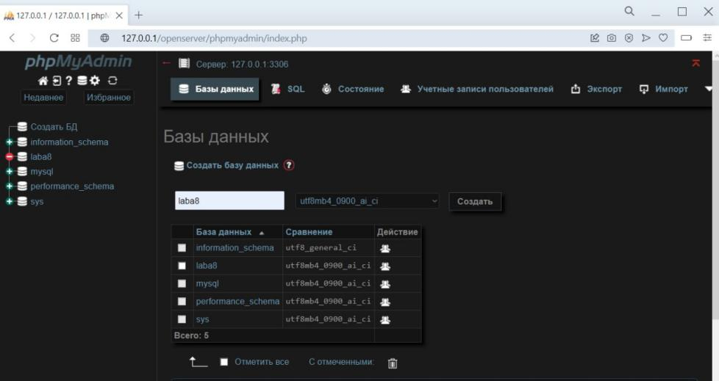

Запускаем сайт в браузере localhost

Далее перешла к настройкам базы данных

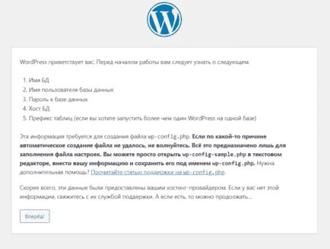

Ввела данные, необходимые для подключения БД.

1. имя базы данных — laba8;

2. имя пользователя — root;

3. пароль — оставила пустым;

4. сервер базы данных — localhost;

5. префикс таблиц — оставила без изменений.

6. нажала «Отправить»

Увидела следующее сообщение и нажала «Запустить установку».

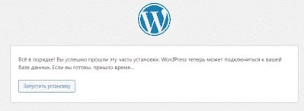

Придумала название сайта, логин и пароль от админки, затем нажала «Установить WordPress»:

После успешной установки перешла по адресу wptest.local/wp-admin и зашла в админку сайта.

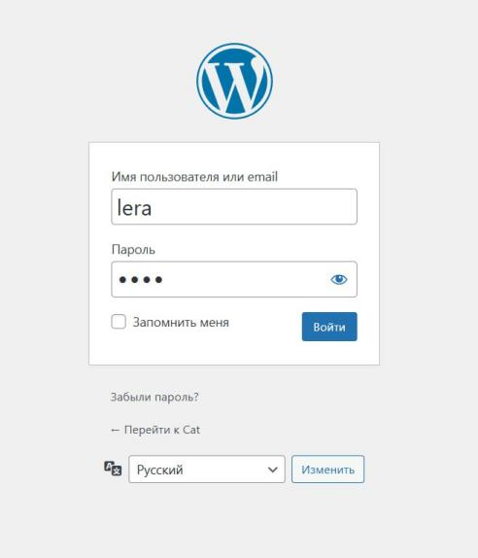

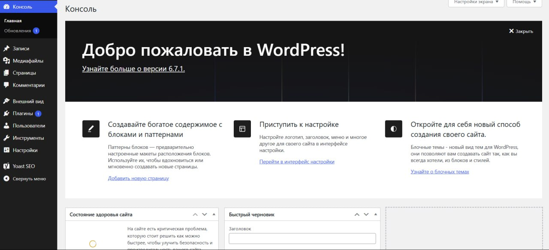Далее я перешла в «home → wptest.local → wordpress → wp-content → themes» и создала свою тему «mytheme»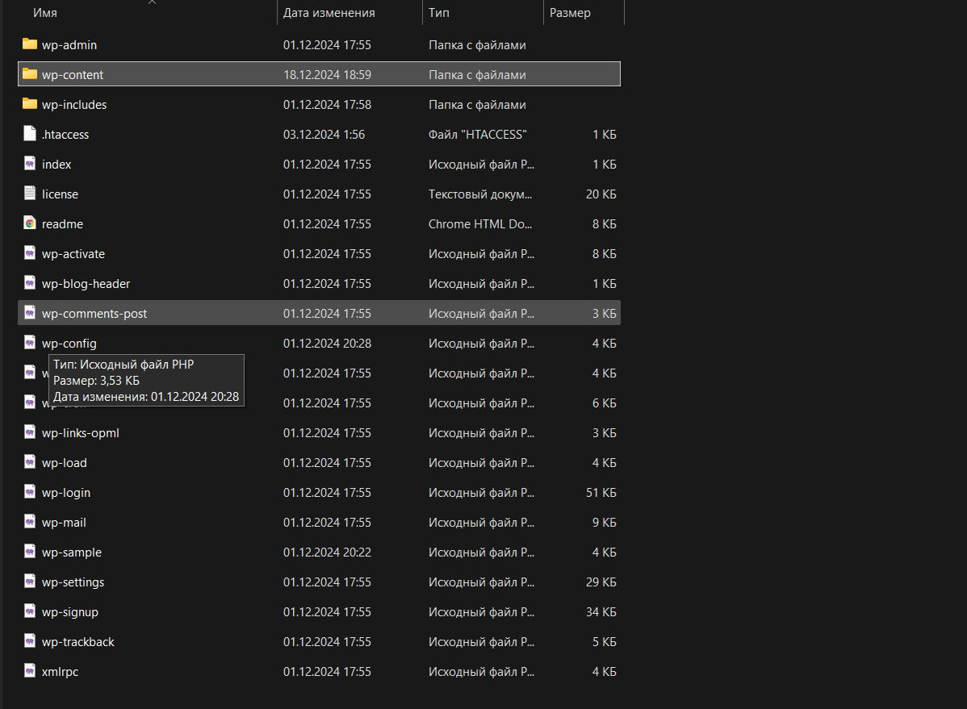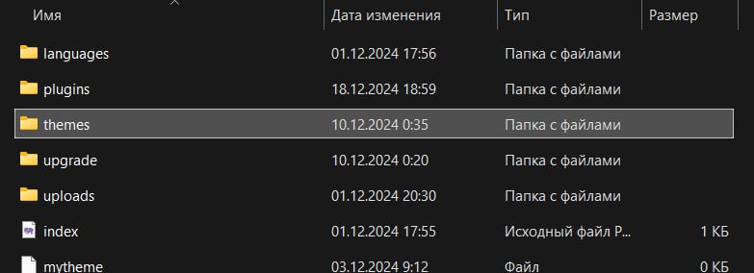

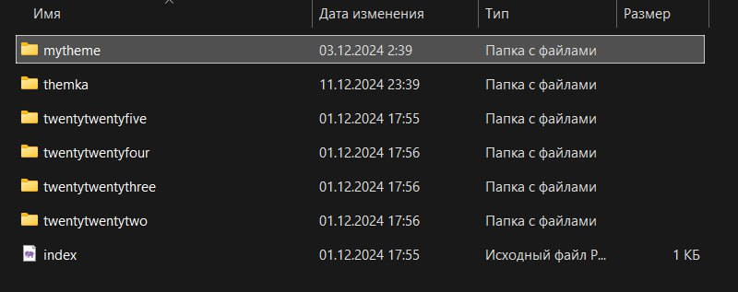

Далее я разбила

свой файл index.html на файлы header.php, index.php, footer.php

и вставила в папку своей темы

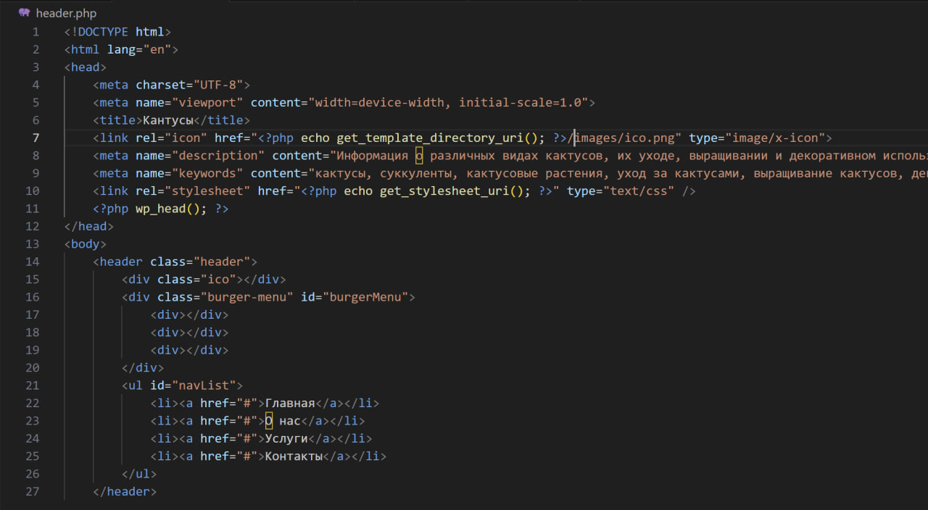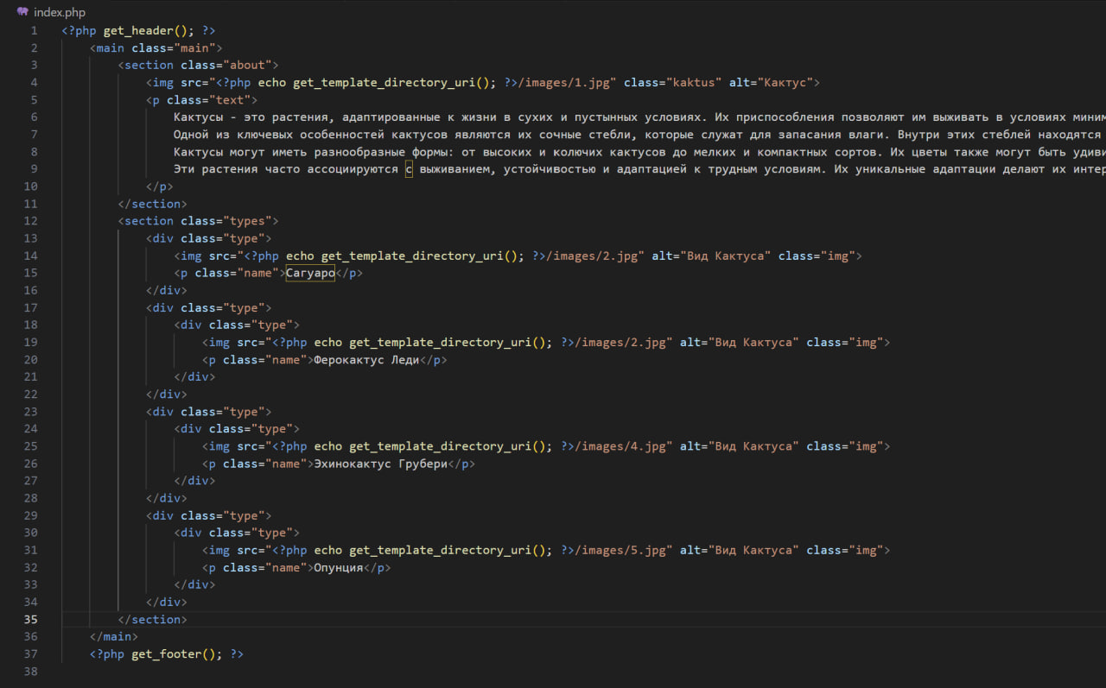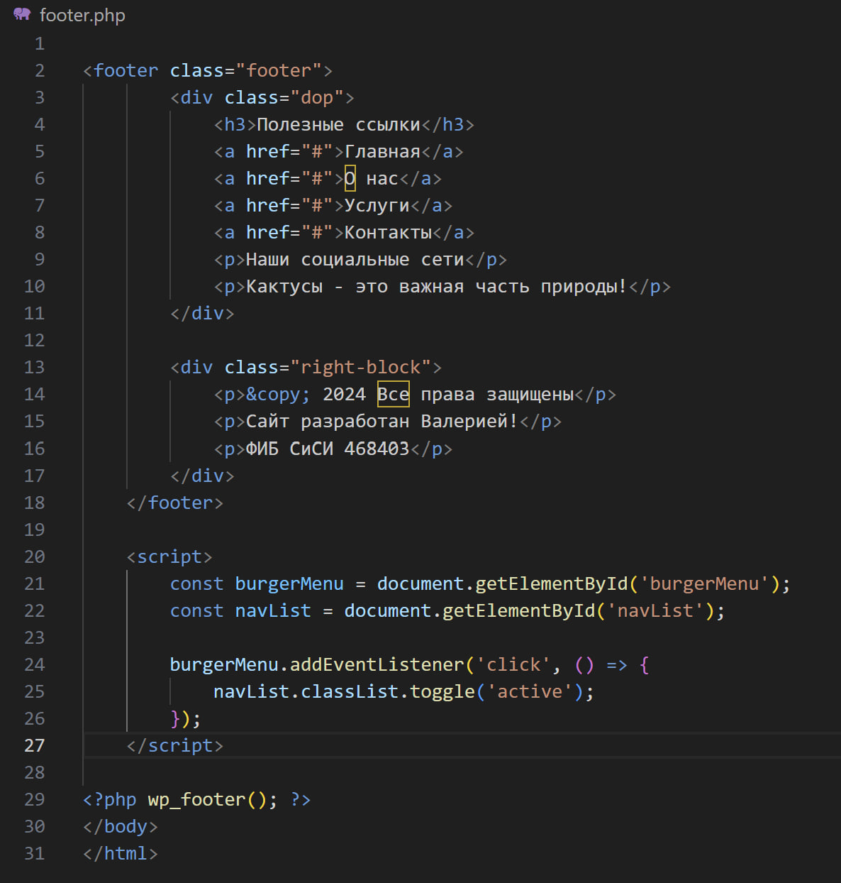

Далее я настроила ошибку 404

1. создала файл 404.php

2. Добавила его в папку своей темы

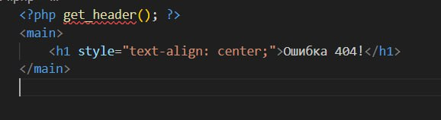

Далее я настроила роли пользователей, для этого я добавила свой второй аккаунт, зашла со второго аккаунта и проверила, что все работает

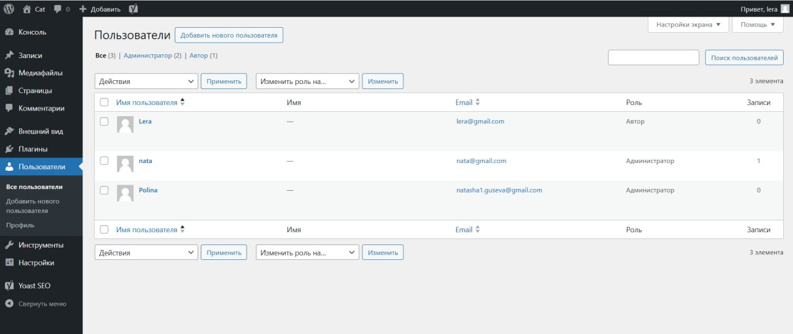

Затем я настроила Yoast SEO

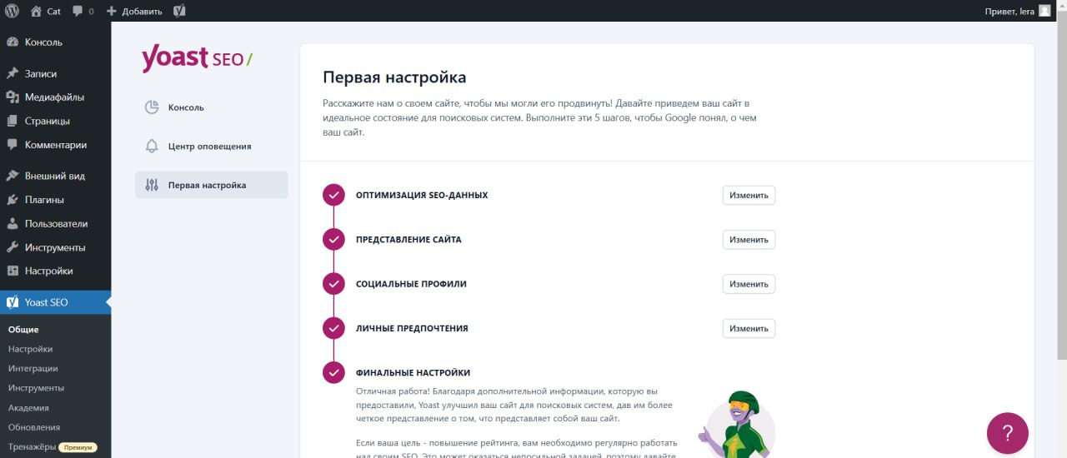

Далее я предусмотрела добавление записей и рубрики

